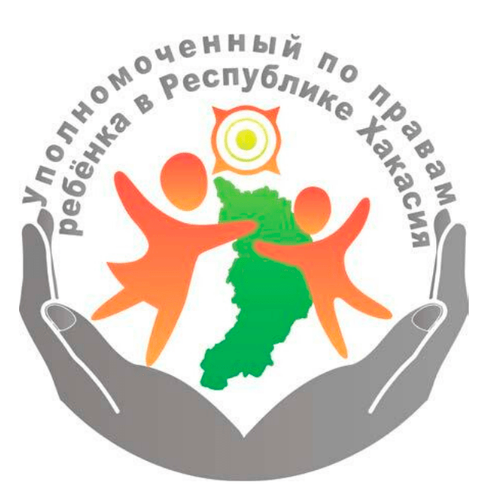



УПОЛНОМОЧЕННЫЙ ПО ПРАВАМ РЕБЁНКА
В РЕСПУБЛИКЕ ХАКАСИЯ

Ауль Ирина Евгеньевна
- - - - - - - - - - - - - - - - - - - - - - - - - - - - - - - - - - - -
Если ты оказался в трудной ситуации и не знаешь, как правильно поступить, то тебе нужна помощь взрослого человека. Ты всегда можешь обратиться к нам и получить совет, помощь профессиональных юристов, педагогов в рабочие дни с 9 до 18 часов по телефонам:
8 (3902) 24-80-28, 24-80-29, 24-80-30. Email: rhdeti@r-19.ru;

Почтовый адрес: 655017, г. Абакан, ул. Пушкина, 42, пом. 18Н, а/я 157;

Telegram: @rhdeti; ВКонтакте: @rhdeti; Сайт: rhdeti.ru;
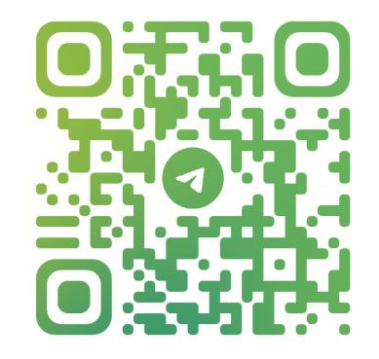
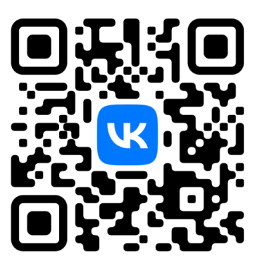


- - - - - - - - - - - - - - - - - - - - - - - - - - - - - - - - - - - - - - - - -
Полезная информация:

«Единый детский телефон доверия в Российской Федерации»
8-800-2000-122
Служба детского телефона доверия работает круглосуточно,
анонимно и бесплатно

«Единый детский телефон доверия в Республике Хакасия»
8-800-200-3902

